女性消費者對衛生棉包裝視覺偏好研究

李素如* 陳一夫** 陳鴻源***
* 南臺科技大學視覺傳達設計系碩士班
ma6j0101@stust.edu.tw

** 南臺科技大學視覺傳達設計系助理教授
yifuchen@stust.edu.tw

*** 南臺科技大學視覺傳達設計系副教授
hungyuan@stust.edu.tw

摘 要
生理期來襲時，女性的身體與心理受到賀爾蒙的影響，使情緒產生許多變化，而透過眼睛觀賞和諧舒適的人、事、物，會影響觀看者的心理。目前衛生棉相關研究多探討機能為主，因此本研究將探討未成年少女、青少女、輕熟女與熟女四個年齡層在選購衛生棉時，對包裝視覺設計之風格樣式偏好。
本研究從市售的衛生棉中挑選50款不同品牌與樣式的衛生棉照片為樣本，邀請10位不同年齡層的女性做為受測者，經由研究員初步解說後，受測者針對50個樣本進行風格分類，分類過程中研究員透過訪談了解受測者的分類方式，將50個樣本分為6群，分別為「圖像人物類」、「清新脫俗類」、「花草植物類」、「鮮豔繽紛類」、「保守簡單類」、「沉悶暗色類」，爾後採用李克特七階綜合尺度法產生問卷，以探討女性不同年齡層對衛生棉包裝視覺設計的偏好程度。
研究結果顯示各年齡層女性對於衛生棉包裝視覺設計均無明顯偏好，但在「花草植物類」中未成年少女與青少女沒有明顯差異，而輕熟女與熟女比未成年少女與青少女更喜歡花草植物類，輕熟女與熟女之間則沒有明顯差異。
關鍵詞：包裝視覺偏好、衛生棉

一、緒論
1-1 研究背景與動機
隨著時代的演進，女性曾使用植物當作衛生棉條爾後轉變為使用白色的布巾包裹，在20世紀初時，有些公司開始製造衛生棉，經過不斷的改良，現今市售的衛生棉五花八門種類繁多，許多女性消費者皆有屬於自己習慣的品牌或款式，而選擇方向多以機能為主，例如是否有防漏側邊、是否有香味等，然而約有80%的女性曾表示在生理期開始前身體與心理受到賀爾蒙的影響，會出現部分症狀（請補充引用來源）。在生理期期間，常伴隨著經痛與情緒上的起伏，唐硯漁、宋雨真(2014)曾針對女性消費者對於衛生棉的機能做研究，其研究結果中提到外包裝袋的顏色會影響使用者愉悅性，但並未曾對這部分最深入探討，本研究將探討女性對衛生棉包裝視覺偏好做研究，希望能了解女性在各年齡層視覺的偏好是否有不同差異，並提供設計女性用品之設計師做為參考。
1-2研究目的
包裝最主要目的是為了保護商品，而包裝視覺最主要目的除了讓消費者理解商品，也需要吸引消費者的目光，故包裝常被喻為「無聲的銷售員」。包裝視覺設計有很多的面向，舉凡改變包裝的材質或包裝上的色彩與圖像，都是形成不同包裝視覺的手法，嚴貞、林淑媛(2010)提出目前經常被提及運用的包裝設計元素包含色彩、圖形、文字、編排、結構造型、材質等，然而消費者的偏好也使得包裝設計上的色彩或圖形等有不同的表現方式。因此，本研究將市售各種風格的衛生棉分類，以年齡分成四個族群，探討各年齡層的女性在視覺包裝偏好上是否有所差異，希望透過此研究，能幫助女性用品的設計師，針對不同年齡層的目標族群設計出更符合喜愛的包裝視覺。
1-3研究架構與流程
本研究主要目的，在了解女性對於衛生棉包裝視覺偏好研究，於文獻探討中說明女性生理期、衛生棉、包裝設計及視覺偏好，並提出研究假設與研究架構，再進行問卷設計與發放，將回收之資料進行統計分析，最後針對分析結果下結論與建議，本研究流程如圖1。

圖 1研究流程圖
二、文獻探討
2-1女性生理期
女性生理週期受到神經內分泌控制，卵巢週期一般為28天，可分為濾泡期、排卵期及黃體期(鍾芬芳、周傳姜、萬國華，2003)，而女性生理期又稱月經週期，當女性的子宮內膜增厚，血管增生，子宮腺持續生長並分泌，以等待受精卵著床與發育(林宗輝、黃佳琳、劉宣易、陳立欣，2013)，但若卵子未與精子結合，在排卵後約14天增厚的子宮內壁會脫落，血液從陰道排出體外，此狀況將維持3至5天，而一次月經的出血量在30毫升至80毫升之間(唐硯漁、宋雨真，2014)。
然而多數女性表示在生理期來襲時，常有經痛與情緒上的起伏，這就是常見的「經前症候群」，在1931年Frank 首度為此命名為經前緊張張(premenstrual tension)，並指出症狀與雌性素有關；在1953年Dalton正式命名為經前症候群(premenstrual syndrome, PMS)，此為經期週期的黃體期出現的症狀，在濾泡期和月經來之後症狀會逐漸改善，若症狀嚴重者稱為經前不悅症(premenstrual dysphoric disorder, PMPD) (林宗輝、黃佳琳、劉宣易、陳立欣，2013)。
2-2衛生棉
現今市面上有各種不同型式的女性生理期所需衛生用品，但衛生棉仍然是多數女性的選擇，其主要以棉、不織布、紙漿等材料製成，用來吸附經血，以背膠黏貼於底褲上，使經血不易外漏沾染到衣物，隨著時代的演進，衛生棉的種類五花八門，在機能型態上更發展出側邊蝶翼或U型加長曲線等類型。在使用上衛生棉交替的時間約為2至3小時為最佳，以減少滋生細菌及外漏風險，因此在此週期中大約會用掉16至20片的日用型衛生棉，若以此換算一生將可能用掉7千多片衛生棉，可見衛生棉對於女性而言是不可或缺的必備品(唐硯漁、宋雨真，2014)。
然而目前僅有以衛生棉機能為主的研究，對於包裝視覺是否影響女性選擇並未著墨（請補充相關參考文獻引用），故本研究將針對女性對包裝視覺偏好做探討，並將女性族群分為未成年、少女、輕熟女與熟女四個年齡層，分別進行衛生棉包裝視覺偏好分析
2-3包裝設計
包裝最主要的目的是為了保護商品，其次便是讓消費者理解商品。在一長排的商品中，透過包裝視覺設計吸引消費者的目光，故常被喻為「無聲的銷售員」或「最終的銷售員」，嚴貞、 林淑媛(2010)提出以消費者為導向的設計效益主要有保護性、展示性、環保性、識別性、記憶性、資訊性、審美性、便利性等8 個項目，其中目前常被提及運用的包裝設計元素包含色彩、圖形、文字、編排、結構造形、材料等，這些都將影響消費者的選購。
本研究僅針對包裝上的色彩、圖像、排版等作為視覺風格分類的依據，主要以受試者觀看衛生棉樣本照片整體感受為主。
2-4視覺偏好
當光進入我們眼睛，透過不同的波長，由視網膜上的感光細胞成像，我們看見事體的大小、形狀、顏色、明暗與遠近。然而視覺偏好是透過視覺來取的外界影像、訊息而直接產生反應，其中影響的因素包含個人的居住環境、社會狀況、個人喜好、接受程度、潮流等有很大的關係，因此每個人的視覺偏好也會有所不同(許毅璿、詹詩儀，2011)。
三、研究方法
本研究第一階段採用KJ法將市售衛生棉照片初步進行分類，主要刪除同品牌同系列僅以顏色區分日用型衛生棉或夜用型衛生棉，及刪除同品牌不同種類但識別上差異小的衛生棉，皆將擇一納入衛生棉樣本中，爾後邀請10位受試者將50款衛生棉樣本進行分類，並透過訪談了解受試者分類依據，將其作為歸納分類樣本命名的依據，以統計軟體SPSS22.0版本進行階層級群分析，分類結果詳見表1，主要將50款衛生棉樣本分為6群，分別為「圖像人物類」、「清新脫俗類」、「花草植物類」、「鮮豔繽紛類」、「保守簡單類」與「沉悶暗色類」。
第二階段接續上一階段的分類製成google網路問卷，採用李克特七階綜合尺度法探討女性不同年齡層對衛生棉包裝視覺設計的偏好程度，此次共回收156份問卷，其中有效問卷共142份，未成年少女族群39位；青少女族群33位；輕熟女族群34位；熟女族群36位，並使用統計軟體SPSS22.0版本進行ANOVA 變異數分析。
表 1衛生棉樣本分類
1.圖像人物類 | 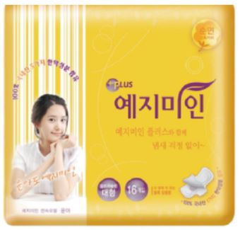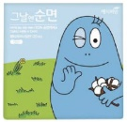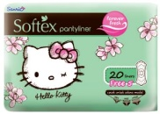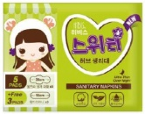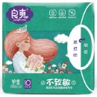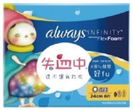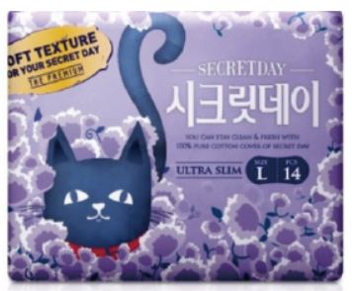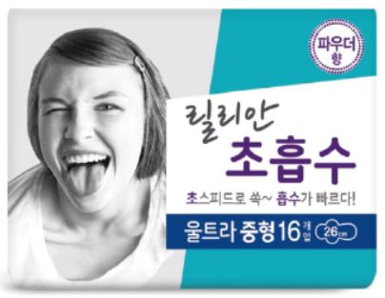
2.清新脫俗類 | 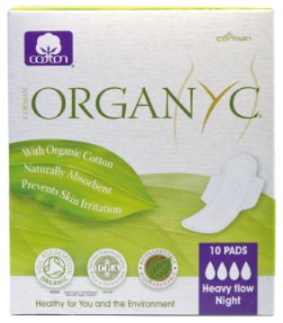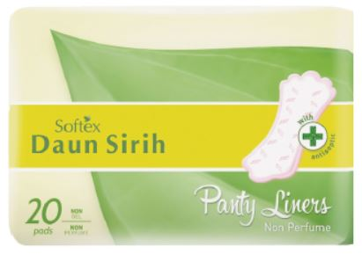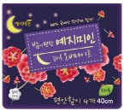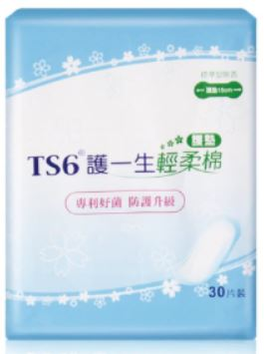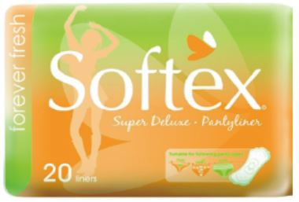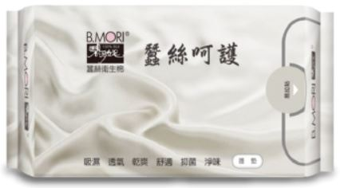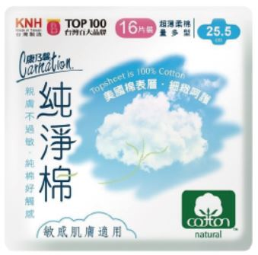
3.花草植物類 | 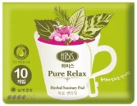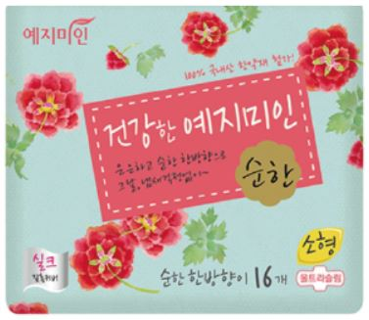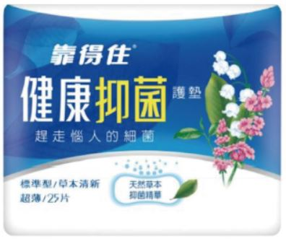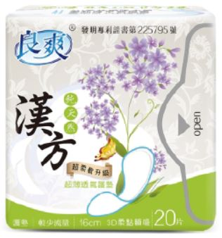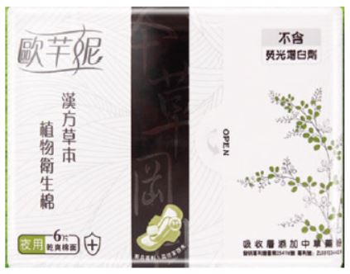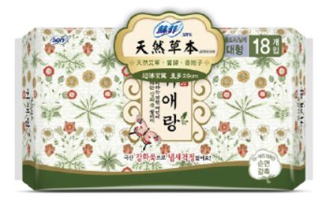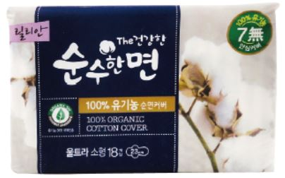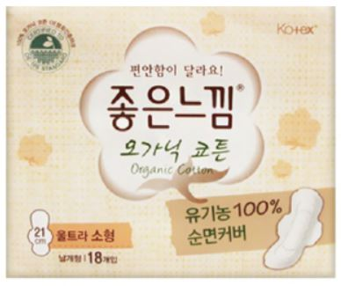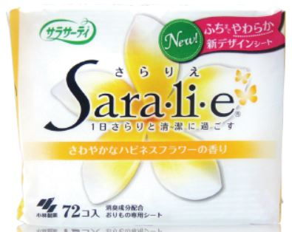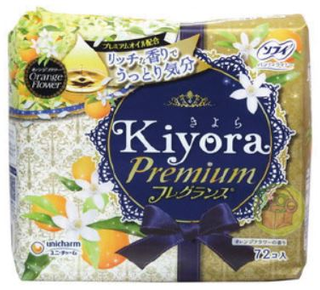
4.鮮豔繽紛類 | 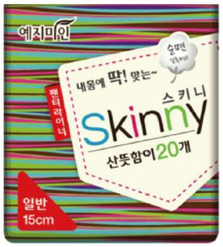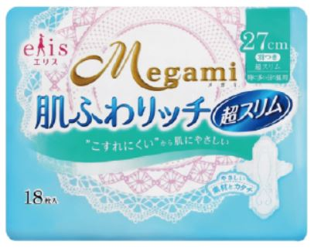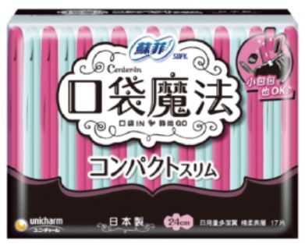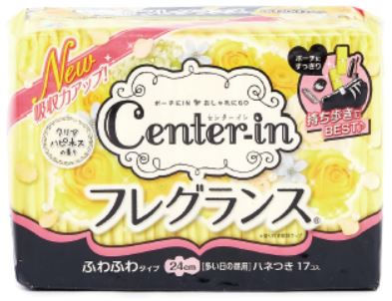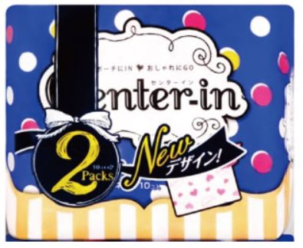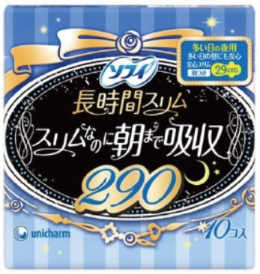
5.保守簡單類 | 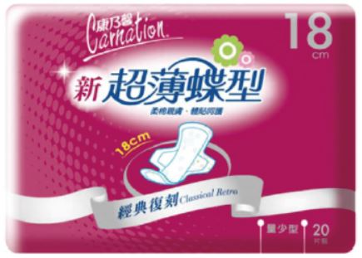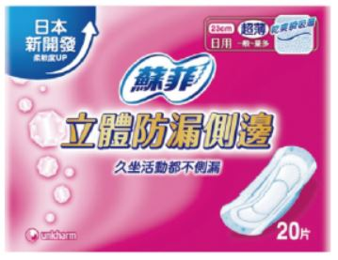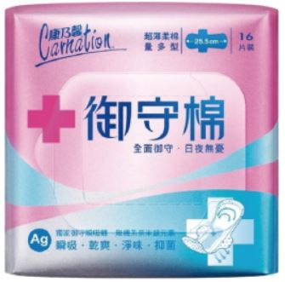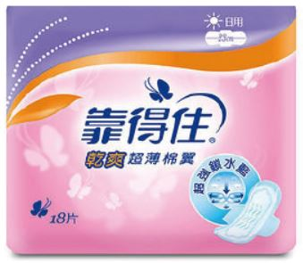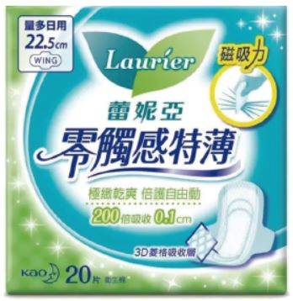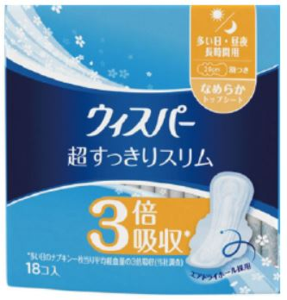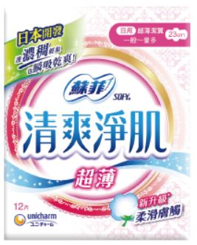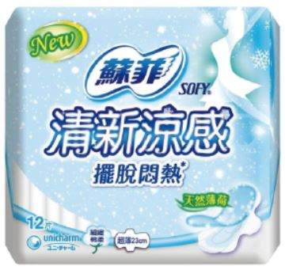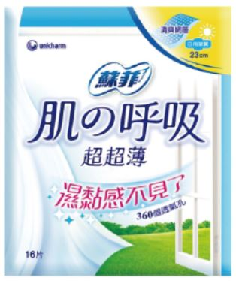
6.沉悶暗色類 | 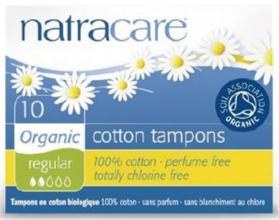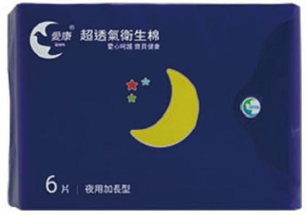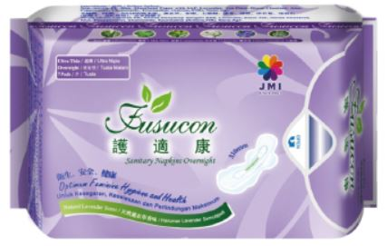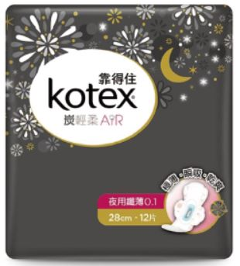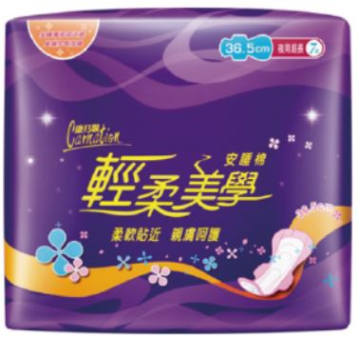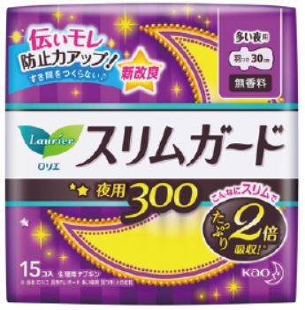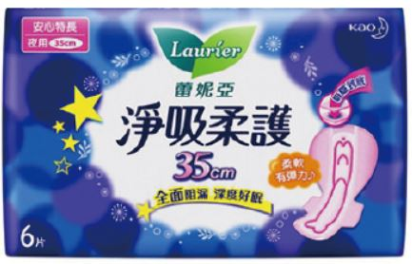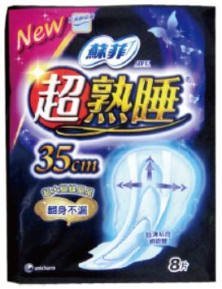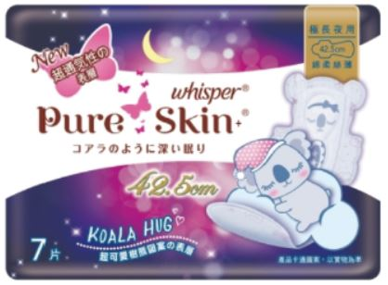

四、研究結果分析
本研究探討未成年少女、青少女、輕熟女與熟女四個年齡層對六個衛生棉包裝視覺風格的偏好有無差異，由表2中六種風格的Levene值皆大於0.05，視為同質，而顯著性方面僅有花草植物類數值接近0.05，故表示其他五種風格對四個年齡層並無明顯差異。

表 2同質性檢測
變異數同質性測試
分群項目 | Levene 統計資料 | df1 | df2 | 顯著性
圖像人物 | 1.266 | 3 | 138 | 0.289
清新脫俗 | 1.303 | 3 | 138 | 0.276
花草植物 | 2.587 | 3 | 138 | 0.056
鮮豔繽紛 | 0.898 | 3 | 138 | 0.444
保守簡單 | 0.420 | 3 | 138 | 0.739
沉悶暗色 | 2.896 | 3 | 138 | 0.037

以下針對花草植物類進行分析，由表3中顯著性未成年少女對輕熟女為0.06大於0.05，平均值為-.58160，表示輕熟女雖比未成年少女更喜歡花草植物類，但未達顯著水準；在未成年少女對熟女顯著性為0.01小於0.05，平均值為-.53402，表示熟女比未成年少女更喜歡花草植物類；青少女對輕熟女顯著性為0.015小於0.05，平均值為-.53374，表示輕熟女比青少女更喜歡花草植物類；青少女對熟女顯著性為0.24大於0.05，平均值為-.486616，表示熟女雖比青少女更喜歡花草植物類，但未達顯著水準。綜和上述，推斷未成年少女與青少女在花草植物類沒有明顯差異，而輕熟女與熟女比未成年少女與青少女更喜歡花草植物類，輕熟女與熟女之間則沒有明顯差異。
表 3花草植物類比較
LSD
(I) 類別 | (J) 類別 | 平均差異 (I-J) | 標準錯誤 | 顯著性 | 95% 信賴區間
 |  |  |  |  | 下限 | 上限
未成年 | 青少女 | -.04786 | .20945 | .820 | -.4620 | .3663
 | 輕熟女 | -.58160* | .20778 | .006 | -.9924 | -.1708
 | 熟女 | -.53402* | .20467 | .010 | -.9387 | -.1293
青少女 | 未成年 | .04786 | .20945 | .820 | -.3663 | .4620
 | 輕熟女 | -.53374* | .21640 | .015 | -.9616 | -.1059
 | 熟女 | -.48616* | .21342 | .024 | -.9081 | -.0642
輕熟女 | 未成年 | .58160* | .20778 | .006 | .1708 | .9924
 | 青少女 | .53374* | .21640 | .015 | .1059 | .9616
 | 熟女 | .04758 | .21177 | .823 | -.3712 | .4663
熟女 | 未成年 | .53402* | .20467 | .010 | .1293 | .9387
 | 青少女 | .48616* | .21342 | .024 | .0642 | .9081
 | 輕熟女 | -.04758 | .21177 | .823 | -.4663 | .3712
*. 平均值差異在 0.05 層級顯著。
五、結論與建議
本研究結果大多顯示無顯著差異，因此可推斷，包裝視覺設計對各年齡層女性消費者來說並非可量方針，經與受試者深入訪談後，也發現雖市售衛生棉種類眾多，受試者在分類種類的時候仍表示無法分出其風格，十分困擾，深感每種衛生棉包裝視覺設計均非常相似，故若未來有研究者想針對衛生棉包裝視覺設計進行探討，恐需先解決受試者對視覺意象的定義加以說明或探討。
六、參考文獻
- 唐硯漁、宋雨真(2014)。衛生棉之產品體驗感知對於使用者在情感上的行為促發。出版碩士論文，國立高雄師範大學工業設計學系，高雄市。
- 方郁明、吳宗正、溫敏杰(2012)。衛生棉使用者購買行為和滿意度研究。出版碩士論文，國立成功大學管理學系高階管理碩士在職專班(EMBA)，台南市。
- 林宗輝、黃佳琳、劉宣易、陳立欣(2013)。女大學生生理期健康探討之研究-以明道大學為例。休閒保健第十期，頁161-167。
- 鍾芬芳、周傳姜、萬國華(2013)。護生生理週期變化之研究。生理週期與護理，長庚護理，第14卷，第四期，頁366-378。
- 嚴貞、林淑媛(2010)。包裝設計效益對品牌權益影響之變項探討。設計學報，第15卷，第一期，頁71-91。
- 許毅璿、詹詩儀(2011)。學齡前兒童對臺灣野生動物圖卡之視覺偏好。環境教育研究所，第八卷，第二期，頁31-62。

